纪念在韩的一年
江原三省小学 汉语志愿者教师 彭甜
我所了解的太白
我任教的小学三省初等学校位于江原道的一个非常小的城市，叫做太白。这里是山区地形，自然环境优美，空气非常新鲜，据说是韩国人评选出来的适合居住和养老的城市排行榜第一名。以前这里煤矿资源丰富，太白山脚下的煤炭博物馆就记录了太白煤炭发现与开采的历史，后来随着煤炭资源的开发殆尽，在太白生活与发展的人也就越来越少，大多数太白当地的年轻人也会选择去到别的大城市务工。现在的太白，开发着它独特的自然环境优势，夏天举办向日葵庆典，秋天有枫叶庆典，冬天是雪的庆典,再加上今年火热的电视剧《太阳的后裔》在这儿取景拍摄，太白成为了韩国新兴的旅游热门去处。特别是在炎热的夏天，太白总是比其他任何地方都要凉快，是韩国唯一一个没有“热带夜”的城市，成了全国数一数二的避暑胜地，吸引了大批游客来太白游玩。
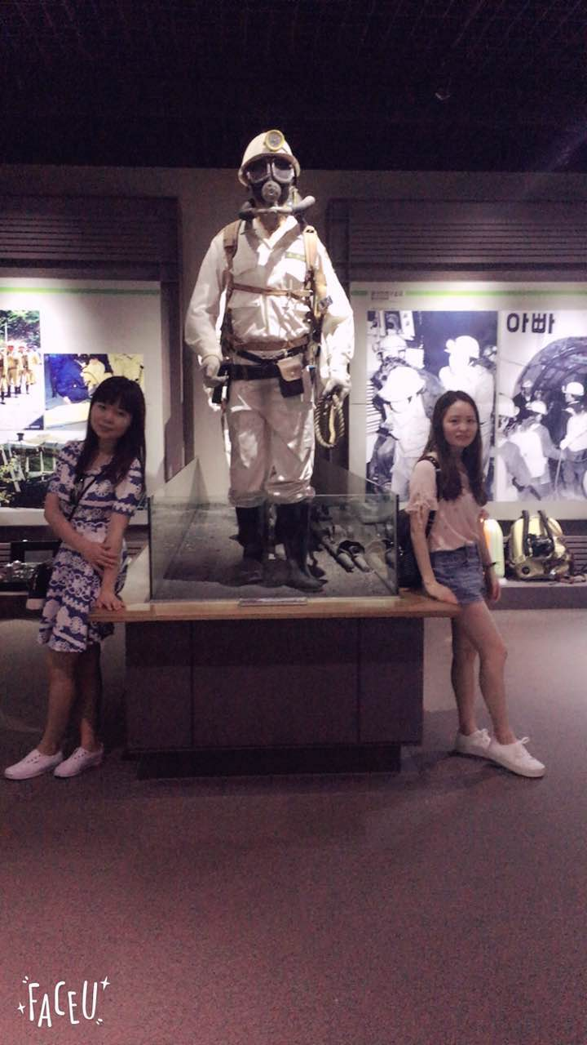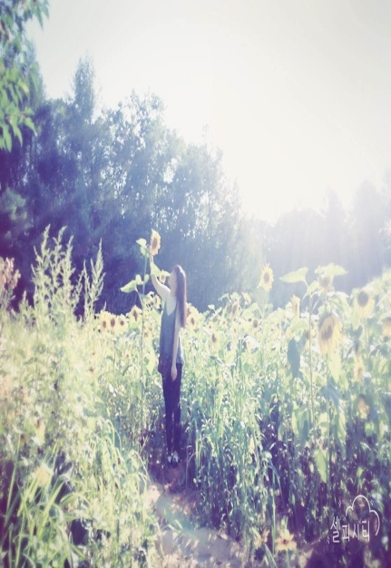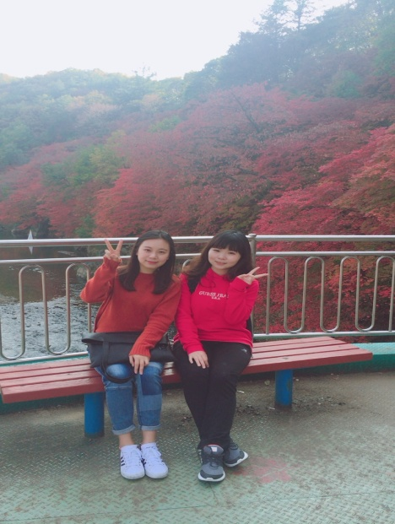
(图片从左至右分别为太白煤炭博物馆、太白向日葵庆典现场、太白枫叶庆典现场)
对于人烟稀少的太白来说，生活的节奏是缓慢愉快的，人们朴实地工作在自己的岗位上。与文化大融合的首尔不同，太白很少能看见外国人的影子，中国人更是少之又少。在听到我说韩语的口音，得知我是从中国来的原语民老师之后，太白人总是热情友好地与我交谈，问我多大了，家乡在哪儿，为什么到太白来了等等，也许是因为我是他们遇到的第一个中国人吧。
工作篇
我的学校
我被安排到了两所小学任教，主校是三省小学，副校是太白小学。这两个学校规模都非常小，学生人数均不过五十名，每个年级一个班，有的班只有四五个学生。学校虽小，但是教育资源是非常充足的，小学校给孩子们安排的活动更丰富，孩子们也能够受到老师更多关注与照顾，在这一点上我觉得我们学校的孩子们非常幸运和幸福。我的学校之前都没有申请CPIK老师，我主校的校监老师是一位非常睿智非常有远见的领导，他看到了汉语语言占有重要地位的前景，让我们学校成为了太白地区第一所除了英语课，还提供汉语教学的外语特色化小学。
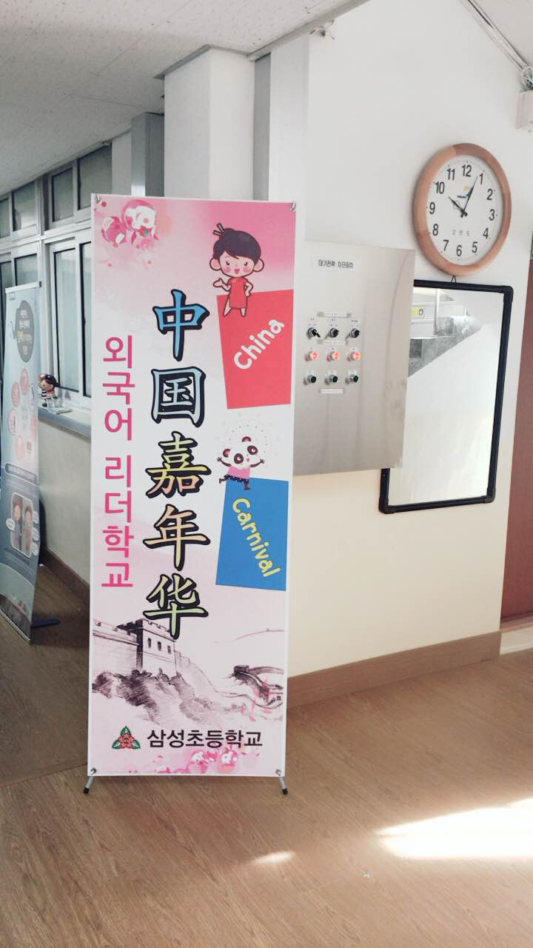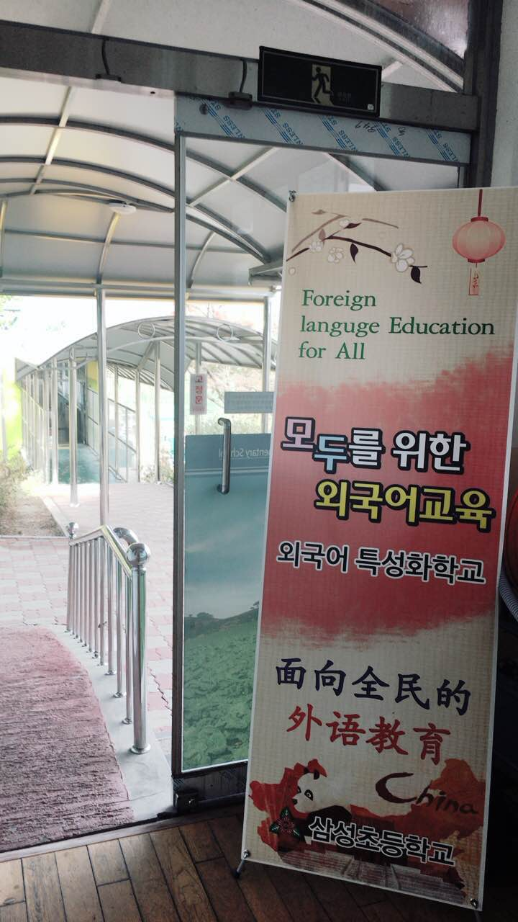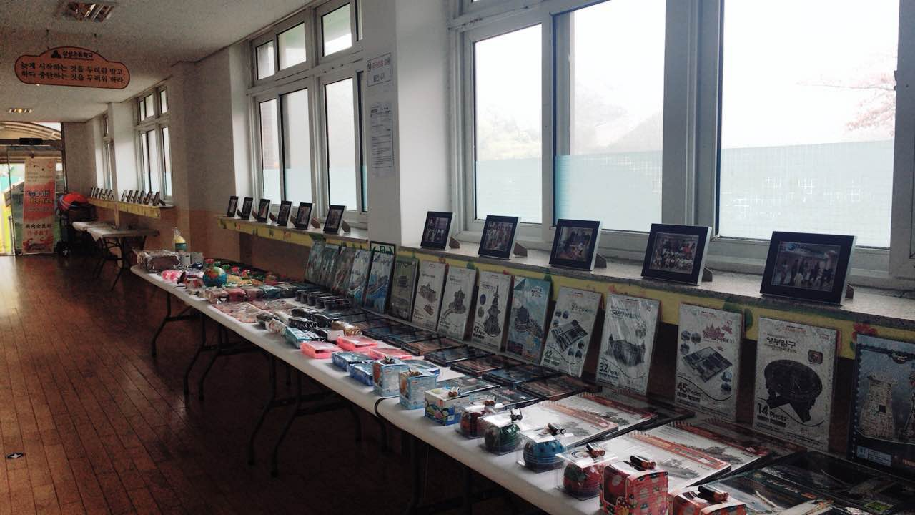
（学校走廊上竖着最近相关的汉语教学活动宣传牌，窗台上也摆满了精美的中国文化用品和孩子们通过集图章能够兑换到的文具用品，学校的布置总是走“中国风”路线。）
在教学上，两所学校最初都没有给学生买教材，第一个学期主校只给我买了几本不同版本的初级汉语教材，我自己也带了两本汉办发的教材来，参考了，自己编写教学内容，然后打印装订好发给学生，有时候上课之前还会突然给学生复印需要的资料。好在学校的教学设备比较齐全，我都是自己设计PPT，用多媒体上课。没有教材，对我造成的困难不说，对孩子们来说也不成系统，以后其他志愿者来了也不知道学生们学到哪儿了，汉语是什么水平。如果又一切从头开始，孩子们学重复的内容也会觉得没意思。所以第二学期开始，主校听取了我的建议，用申请的教育资金给每个学生买了韩国销售最高的汉语教材——《好棒汉语》第一册。第二个学期我就以教材为基准，一课一课教下去，我打算以一个学期学一本书的进度教学，以后学校只要再接着买书就是了。平时教学如此，开展中国文化活动也是，因为没有前例可以参考，我总是详细地制定计划，具体地告知学校负责老师，希望我能成为这两所学校的汉语教学好的开始。
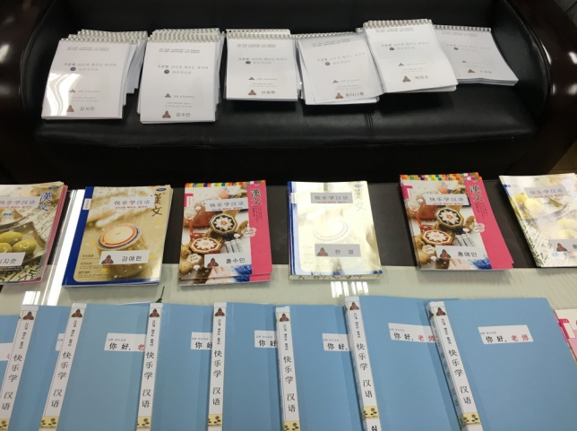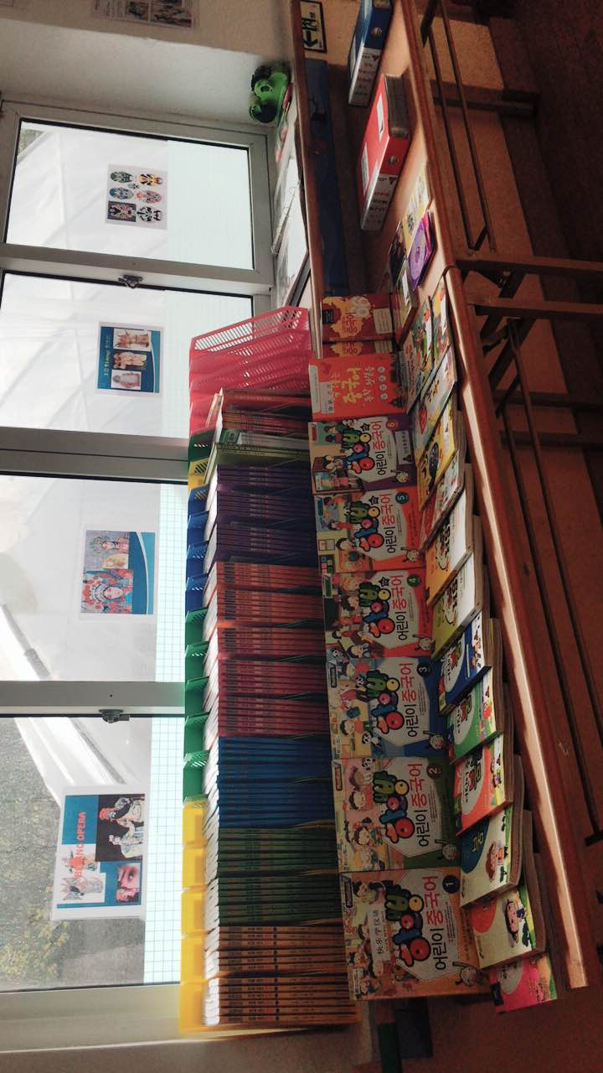
（左图是第一个学期孩子们的汉语教材。刚到这里的前两周，我把学校的教务室变成了我的工厂，打印、装订，给每一个学生都准备一本汉语书、一个练习本和一个汉语学习资料活页册，小心翼翼地贴上每一个人的名字标签并默默记住孩子们的名字。书本虽然简陋，但承载着我满满的心意。右图是第二个学期开始学校动用大量教学资金给孩子们买的《好棒中国语》教材，这个系列的书编排精美，孩子们特别喜欢。）
汉语教学
与中学的CPIK教师与本土教师合作教学模式不同，在小学的我是独立教学，从另外一个层面来说，我也是合作教学。因为在我上常规课的时候，班主任老师如果有时间，也会待在教室里，他们的存在对于课堂纪律的管理起到了非常重要的作用，甚至有的时候还会帮助到我的教学，我也可以从韩国老师与学生的对话中学习到老师管理学生，教书育人的小技巧。比方说以前,在复习一个知识点的时候，我总是会毫无新意地点同学读一读，男同学读，接着女同学读，最后全班同学一起再读一读，直到有一次我从副校六年级班主任那儿学到了一个特别可爱的方式。他在请学生读书的时候会说，这个要请我们班长得漂亮的孩子们读一读，然后请班里聪明的孩子们读一读，最后请我们班可爱的孩子们读一读，他让全班齐读变得轻松而有趣，让我切实感受到韩国小学老师说话的艺术。我真的打心底佩服韩国的小学老师们，与中国术业有专攻不同，韩国的小学老师要教全部的课程，语文、数学、英语、科学、体育、音乐等等，都是班主任一个人上课，在我眼里，他们就是超人。
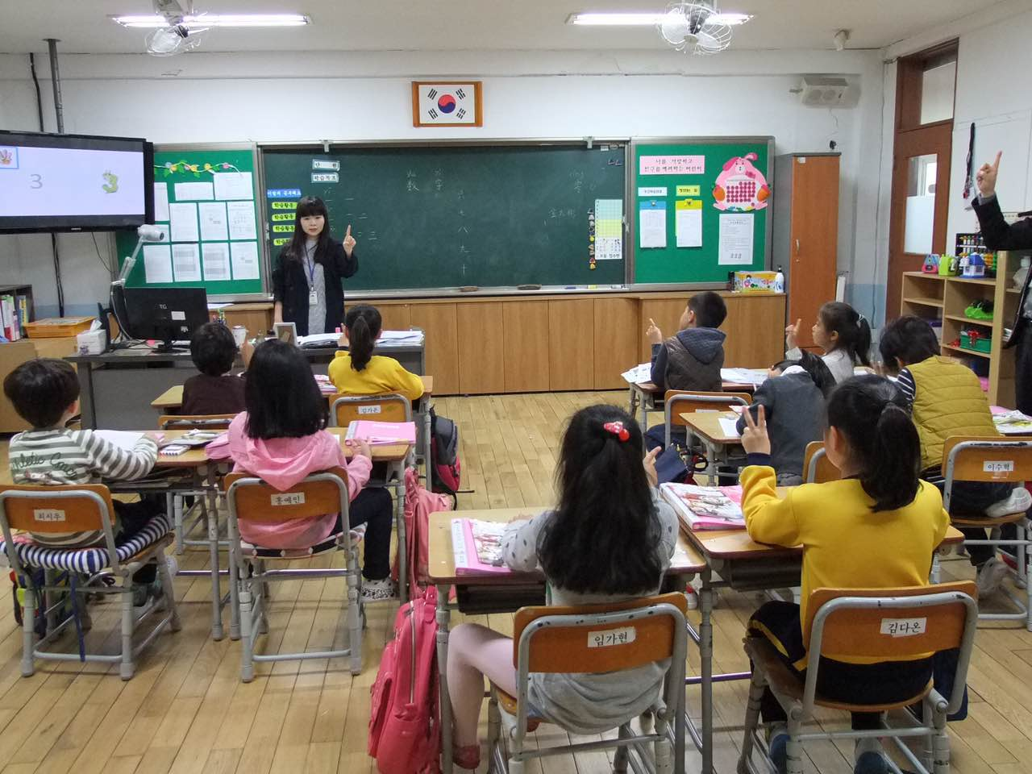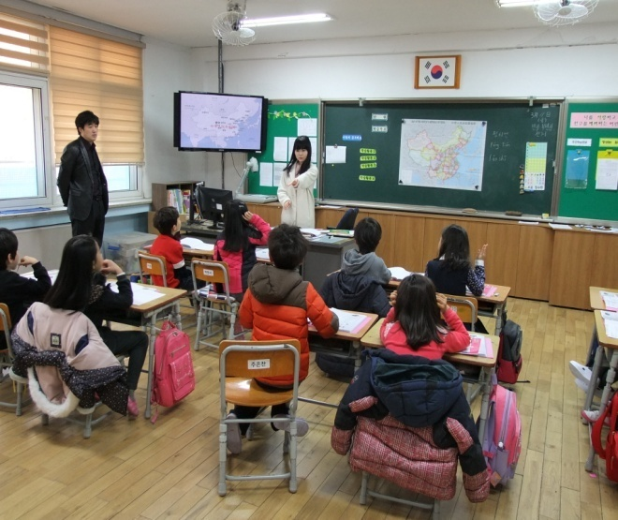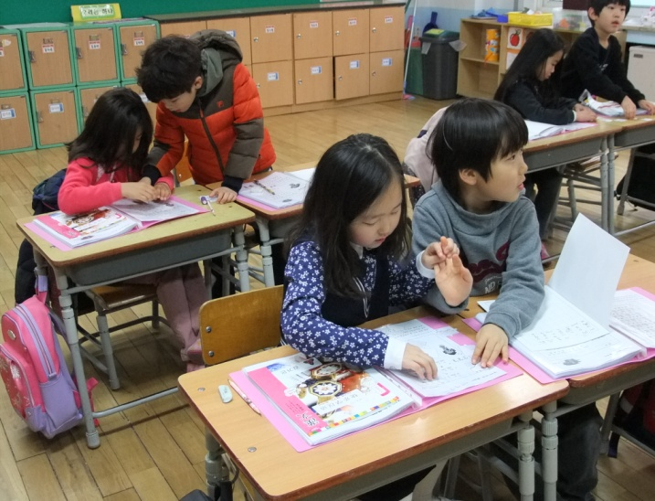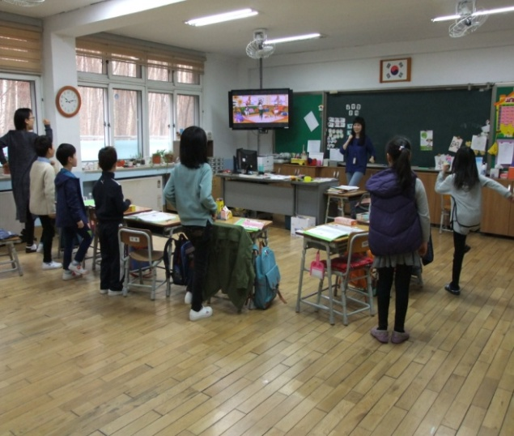
我希望我的课堂是轻松愉快的，我想要孩子们在快乐中学习汉语，所以我总是在教学内容里设计儿歌、活动和游戏，教小学让我发现原来我可以这么活泼。我快乐的来源就是孩子们一张张可爱的笑脸，偶尔听到孩子们在走廊上打打闹闹还不由自主地哼起汉语儿歌，我的心情就会特别好。
集图章兑换中国钱币的奖励制度是目前我运用过的最有效的激励方法，孩子们通过正确回答问题，课堂积极表现，认真完成任务，就能获得图章，积累的图章数到了期中期末兑换成等值的样票人民币，然后就可以在模拟的中国商店购买自己喜欢的学习用品和中国零食、玩具。孩子们是单纯的，有时候做游戏也会引发“战争”，导致课堂处于失控的状态，有的人生气了，有的人哭了。有的孩子为了引起我的注意会突然叫我的全名,或者直接跑来站到我面前，令人苦笑不得。
令我印象最深的一次课是刚来第一个月的时候，我给副校一二年级上《爸爸妈妈》这一课。在学会了家族称谓新词，朗读练习了无数遍，《我爱我的家》儿歌也唱了好几遍之后，我让孩子们一个个来台前做发表，向大家介绍介绍我们家有几口人，都有谁之类的。目的很明确，我就是想看看孩子们有没有掌握生词，能不能说出“我家有…”这个句子。孩子们都说得非常流畅，直到一个二年级小男生上台来,他介绍他的家族成员：“我家有，爸爸，我。”这是我让孩子们做的第一次正式的发表，也是我第一次课堂测验，我以为这个小男孩不会说“妈妈、爷爷、奶奶、哥哥、姐姐、弟弟、妹妹”这些词语，于是提醒他，然后他用韩语一字一句说：“我没有妈妈，也没有爷爷，也没有奶奶，没有哥哥，没有姐姐…”。他说的时候我看着他，他也看着我，然后我马上躲开了他炙热的视线，后来那一节课我都没有办法直视他。我想我永远都会忘不了他的眼神，我真的不是故意要伤害他，现在每每想起还是会难过。
除了平时的课堂汉语教学，2016学年我们学校还开展了欢乐中国节、暑假夏令营、中国嘉年华庆典三次中国文化体验活动。穿旗袍、画脸谱、设计中国风纸扇、做熊猫折纸、用彩纸剪贴五星红旗、拿毛笔写汉字、吃糖葫芦…，每一项对孩子们来说都是第一回体验，他们觉得很新奇。
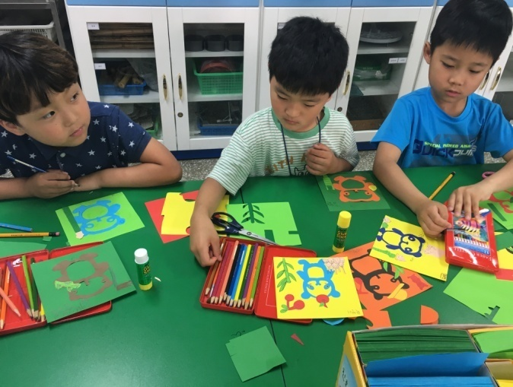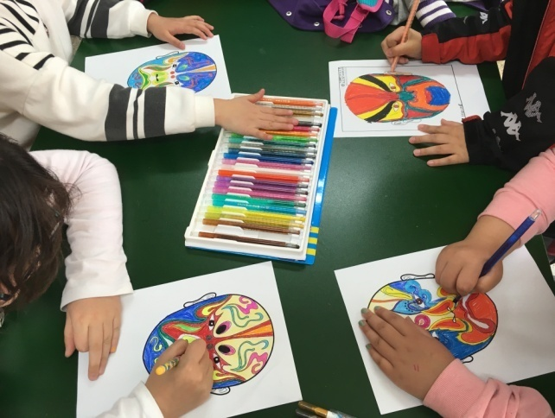
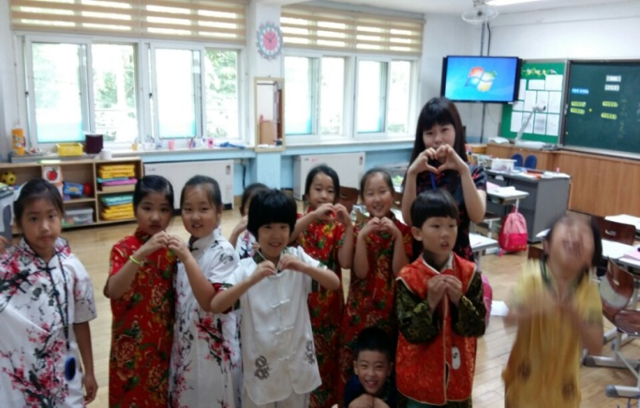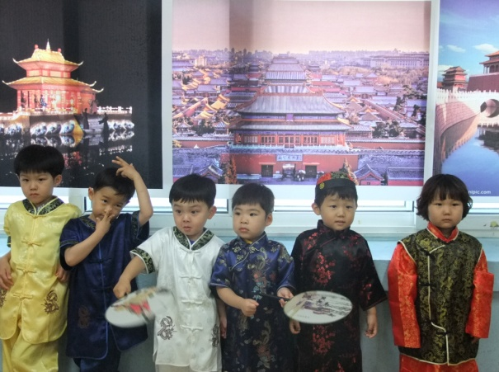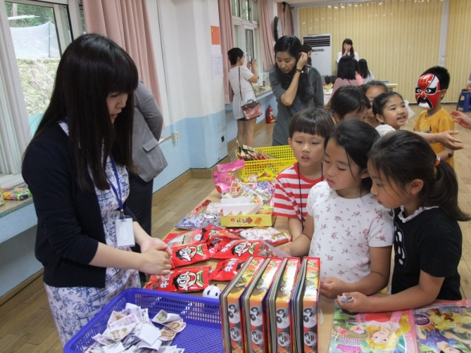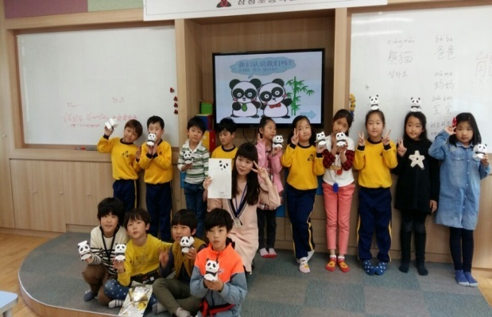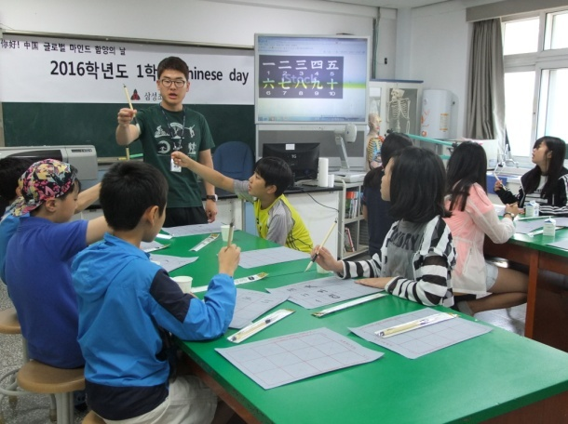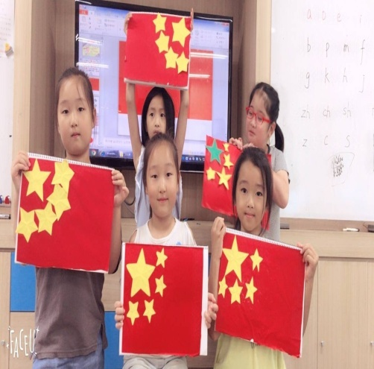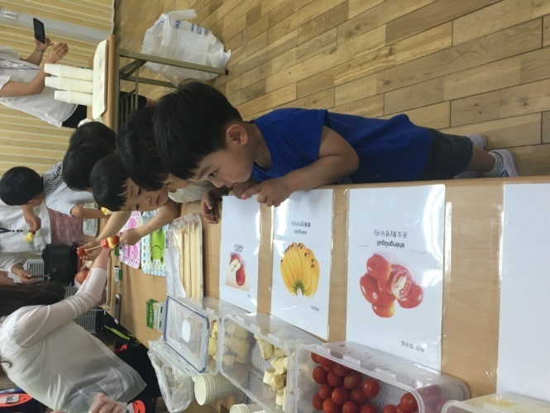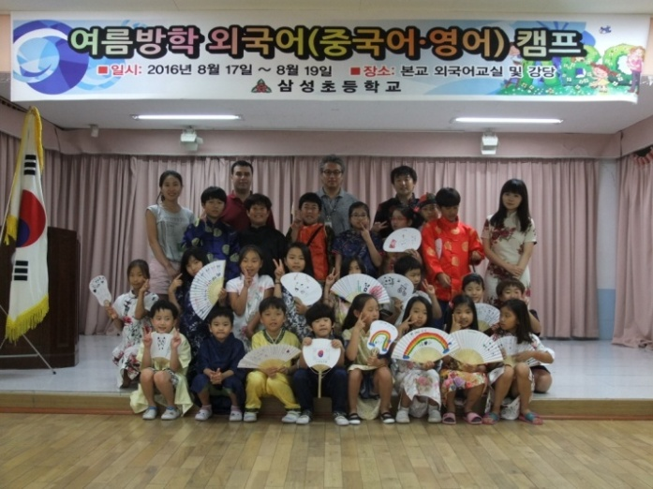
这份工作给我带来的小小的成就感和大大的快乐是其他事情给不了的，感恩给我这样一个机会，让我陪伴孩子们成长。
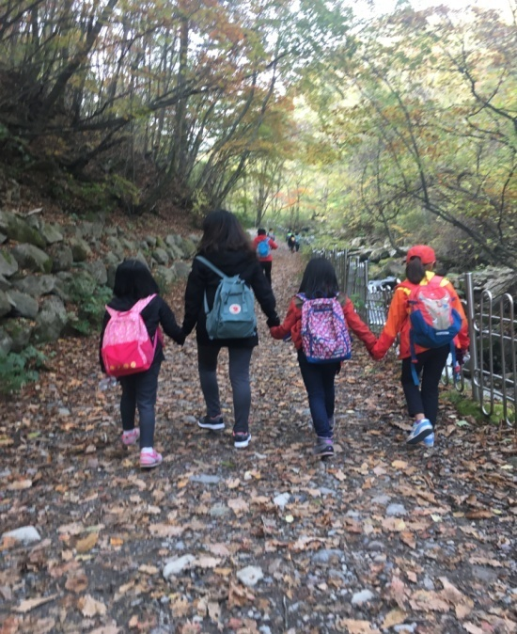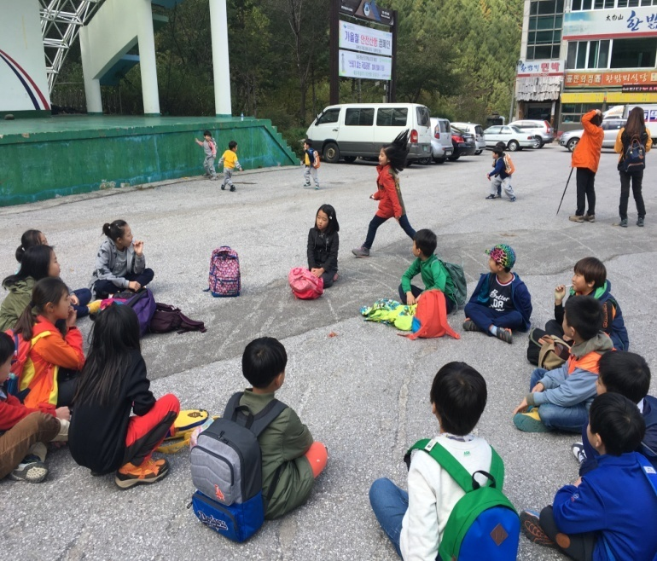
（左图：牵着孩子们一起登山；右图：丢手绢游戏）

生活篇
刚来的时候我真是遇到了不少困难，我常在夜深人静的晚上觉得莫名其妙，质疑自己为什么到这里来了，哭了不少回。因为这里偏僻的环境；因为不便的交通；因为一个人住在山顶的教职工宿舍；因为方圆十里没有一个大超市，下山走十分钟才有便利店；因为家里出现了各种我从来不曾见过的虫子；因为没有空调就算了，燃气都没有，做饭、洗澡和地暖居然是烧汽油的；因为在韩国办理网络需要签两年以上的合约，就没有给我办无线网……太多当时觉得不能想象的困难，现在大半年过去了,一切也自然而然适应了。
韩国是一个人情味特别重的国度，丰富的聚餐聚会活动就能说明这一点。韩国人相互之间问候也比中国人频繁，问候语也更多。一见面就要打招呼说“你好”、“你好吗”，离开的时候得说“再见”，再见面的时候问“休息得好吗”、“周末过得好吗”等等，体现着韩国人相互之间的关怀。也许是因为我外国人的身份，或者因为我是学校老师中年龄最小的老幺，平日里老师们给我的帮助和照顾是最多的，让我感觉学校就是一个温暖的大家庭。班主任老师们总是在汉语课堂教学和中国文化活动的开展上给我最大的支持与帮助；我的管理老师是在生活上，对我无微不至，我最感谢他带我办理网银，教我网购，让我的生活方便了许多。教务室的两位行政老师总是把好吃的留给我，中午一定等我一起去食堂吃饭。校监老师工作那么忙，却为我抽出宝贵的时间，不厌其烦地给热爱旅游的我推荐行程…这一年的经历和阅历对我来说是最宝贵的一笔财富，可爱的孩子们和善良的老师们将会是我回忆里最美好的人。
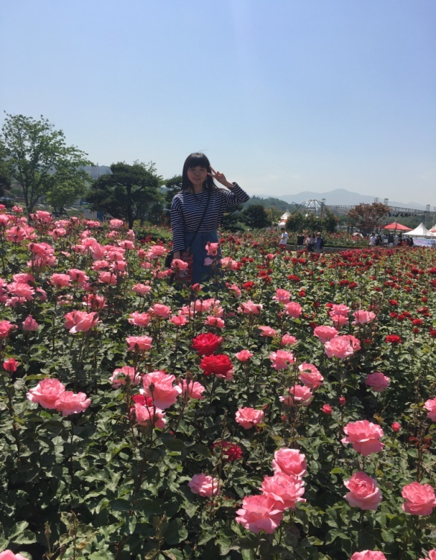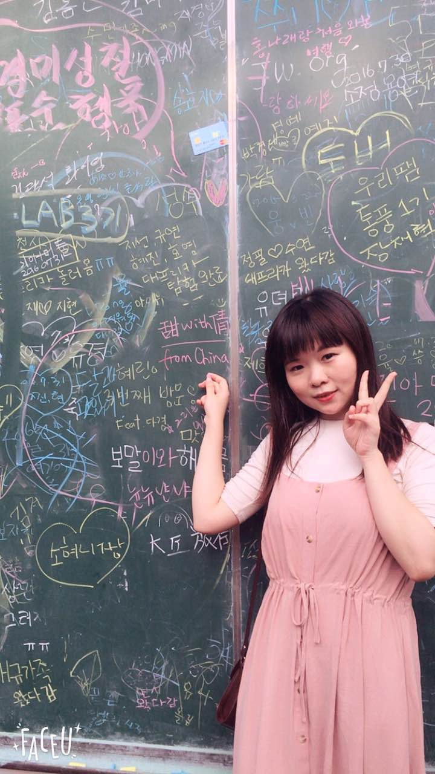
（身体的旅行是心灵的修行，感受不一样的文化。左图：玫瑰从中笑；右图：在大邱金光石街的留言板上记录到此一游）
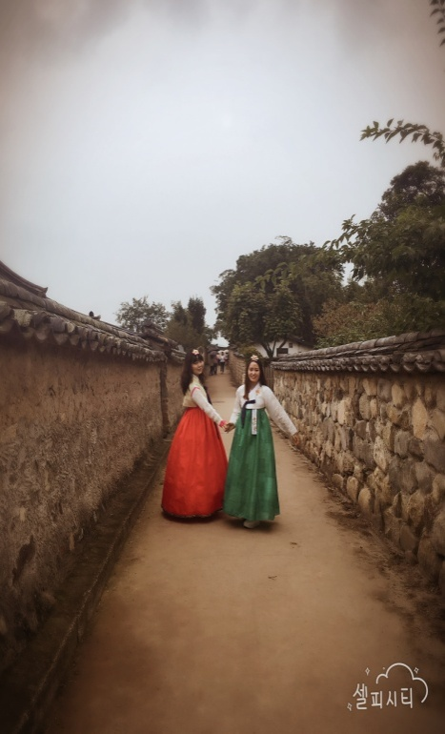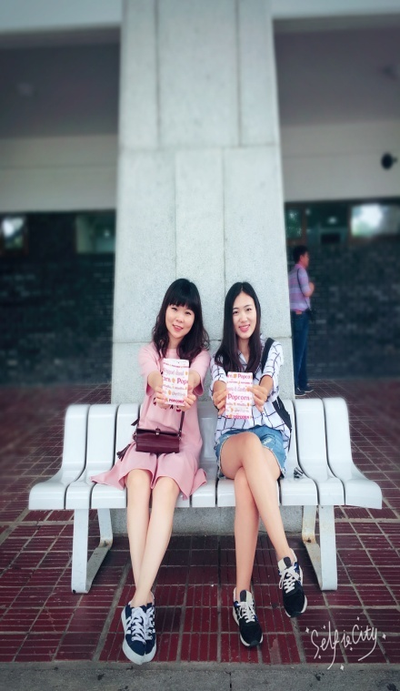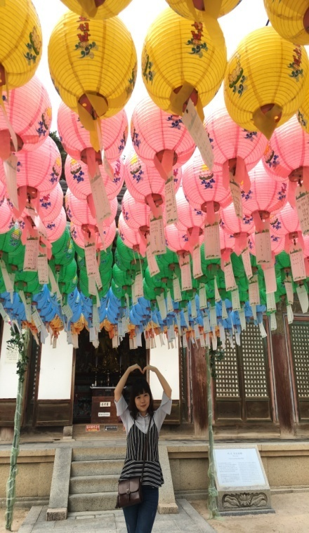
(左：韩服体验；中：免费派送的儿时记忆，爆米花；右：佛国寺五颜六色祈福的灯笼.自从去庆州玩儿的时候校监老师给我介绍了시티튜어，我之后每去一个地方都会先查那里有没有시티튜어。中国没有像这样的当日城市游，跟团旅行至少是两天一夜。乘坐시티튜어巴士，一天之内跟着旅游车能看到最有名的几个景点，实在是太方便了！)

